**TEAM 4**

*“Trabajar en equipo, divide el trabajo y multiplica los resultados”*

**SPRINT 4**

**PARTICIPANTES**

HERNAN DARIO FUENTES GOMEZ

CINDY VANESSA CEDIEL HERNANDEZ

OSMEL FABIAN ZAMORA VALERO

RONYE HERNANDEZ MURILLO

NIDIA ROSA BITTAR CASTELLON

**TEAM 4**

**SPRINT 4**

**CONTENIDO**

1. **CAPTURAS POSTMAN Y MySQL …….....….…**………………………………….. 3
2. **DAYLI METTING……… ……………...…**………………………………………….. 5
3. **SPRINT REVIW …………………….….….…...…**………………………………….. 5
4. **SPRINT RETROSPECTIVE………..…**……………………………………. .………... 6
5. **LINK PUBLIC – REPOSITORIO ……………….…**……………………………….,… 6
6. **CAPTURAS REGISTRO Y CONSULTAS A TRAVES DE POSTMAN**

Registro de información a través del POSTMAN

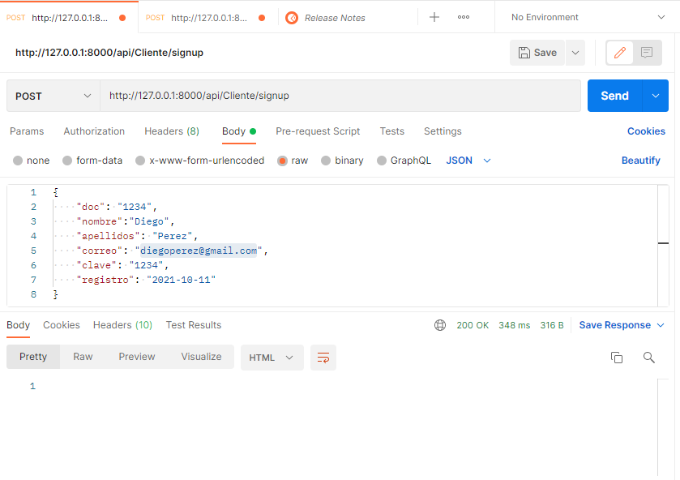

Visualización en MySQL

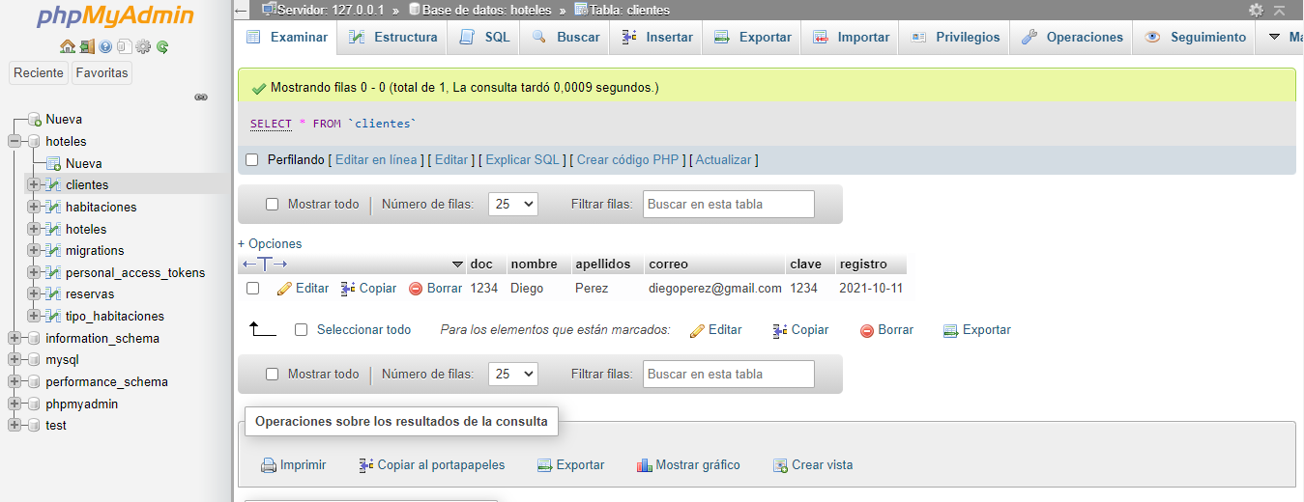

Consulta de información

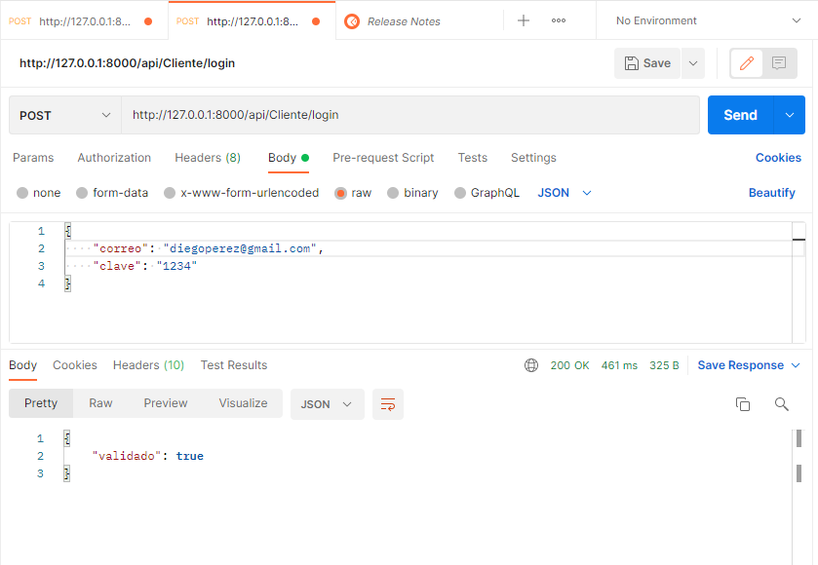

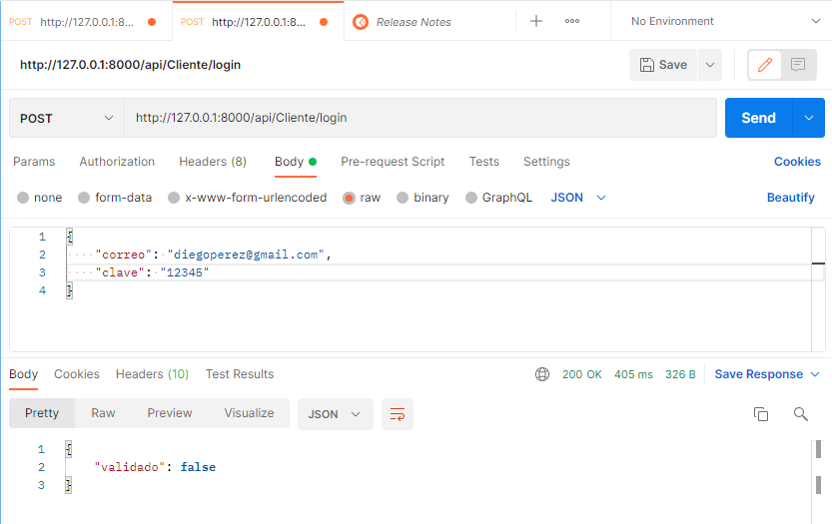

1. **DAYLI METTING**

Las reuniones han sido realizadas por Meet y Teams.

Durante cada una de las reuniones se ha establecido el desarrollo de la información necesaria para la creación de la página web a través de CSS y HTML, luego nos dividimos los archivos para realizarlos.

Luego de estas reuniones la información desarrollada se incluye en el repositorio donde cada uno de los integrantes puede ver y modificar la información.

Finalmente, cada uno de los integrantes da ideas del cómo se puede realizar la actividad y de qué forma se puede mejorar el desarrollo del proyecto.

Las vistas fueron distribuidas de la siguiente forma:

|  |  |
| --- | --- |
| **Archivo HTML y CSS** | **Colaborador** |
| Estilos | Osmel Fabian Zamora Valero |
| Documentación | Hernan Dario Fuentes Gomez |
| Filtros css | Cindy Vanessa Cediel Hernandez |
| Filtros HTML | Nidia Rosa Bittar Castellon |
| Página de filtros | Cindy Vanessa Cediel Hernandez |

1. **SPRINT REVIEW**

Se realizó el sprint review el día 02 de octubre del año 2021, con el objetivo de adaptar e inspeccionar lo trabajado hasta el momento, para verificar si lo planeado en el dayli metting se culminó satisfactoriamente antes de realizar la entrega de lo relacionado al sprint 4, a continuación de realiza una descripción de los temas relacionados a la reunión:

1. El líder del equipo se encargó de organizar el Sprint Review e invitar a los asistentes a través de una reunión por TEAMS.

2. En la segunda fase de la reunión, el líder de equipo recalca el objetivo del producto y explica qué ítems del Product Backlog definidos inicialmente para el sprint 4 se han terminado y cuáles no.

3. En la tercera fase de la reunión las personas que conforman el equipo de desarrollo presenta los avances realizados y explican que ítems falta por terminar, en esta fase también se comenta las cosas positivas y negativas que se presentaron durante el desarrollo del sprint.

5. En la quinta fase de la reunión el líder del equipo sustenta el Product Backlog en su estado actual y se realiza la forma como se va a organizar el documento según los requerimientos solicitados para el sprint 4.

6. En la fase final de la reunión los encargados de cada grupo se definen posibles fechas de finalización del Sprint actual basándose en el progreso obtenido hasta ahora.

1. **SPRINT RETROSPECTIVE**

1. En la parte inicial se indago con el equipo si alguno quiere cambiar sus funciones para así darles la oportunidad a todos de aportar en los diferentes equipos.

2. Por último se decide que se va a hacer,en esta etapa se realiza una lista de temas, problemáticas y experimentos potenciales la cual entre todos se concluye en que decidir y qué hacer con la lista.

1. **LINK PUBLIC – REPOSITORIO**

<https://github.com/hdfuentesg/Proyecto_Web_G4.git>